+ Министерство образования Республики Беларусь
Учреждение образования
«Белорусский Государственный технологический университет»
Кафедра программной инженерии

Отчет по лабораторной работе № 11
«Системы контроля версий. Работа с GitHub»
Дисциплина «Основы программной инженерии»
Специальность «Программная инженерия»

Выполнил(а):
Студентка 1 курса 10 группы 1 подгруппы ФИТ
Загнетова Мария Игоревна

2024
5.
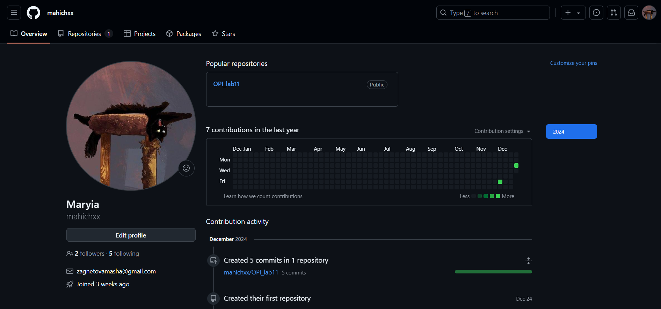
6.
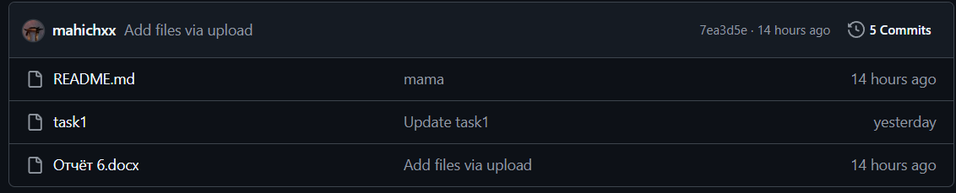
7. 8.
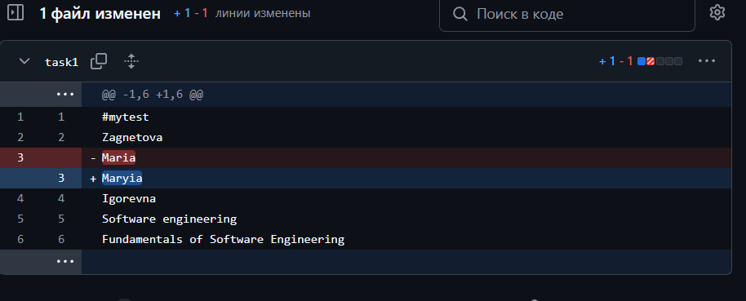
9.
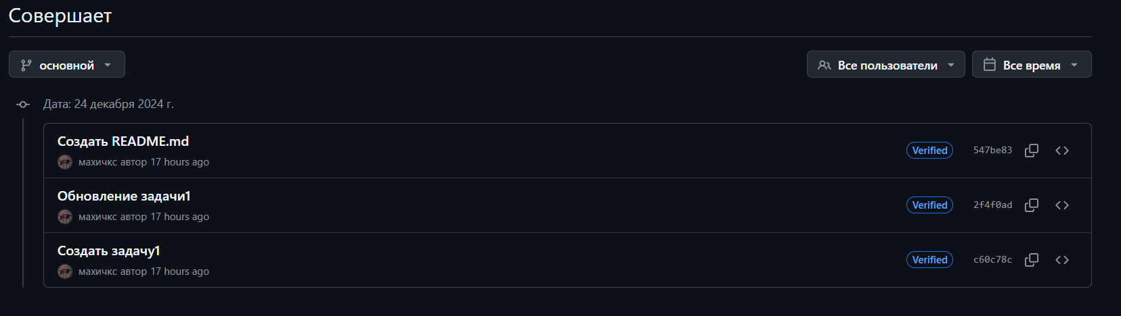

10.
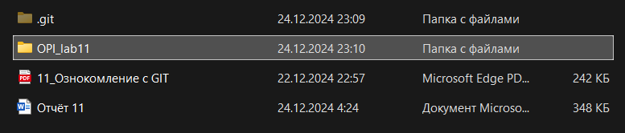
11.
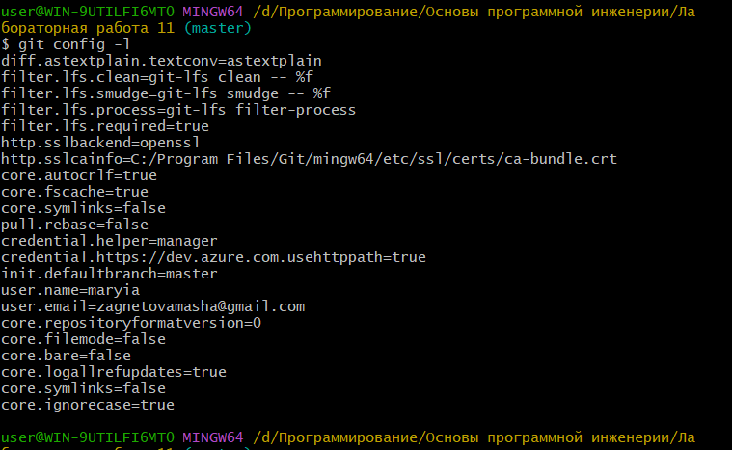
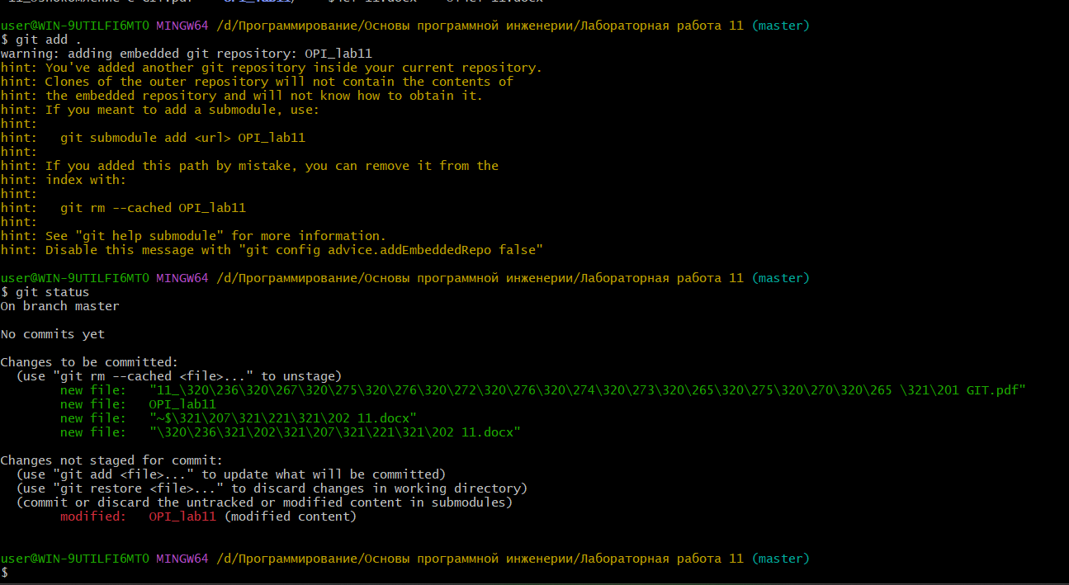

12.
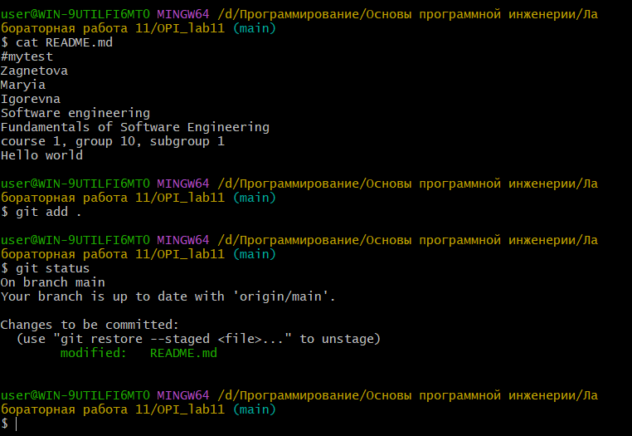
14.
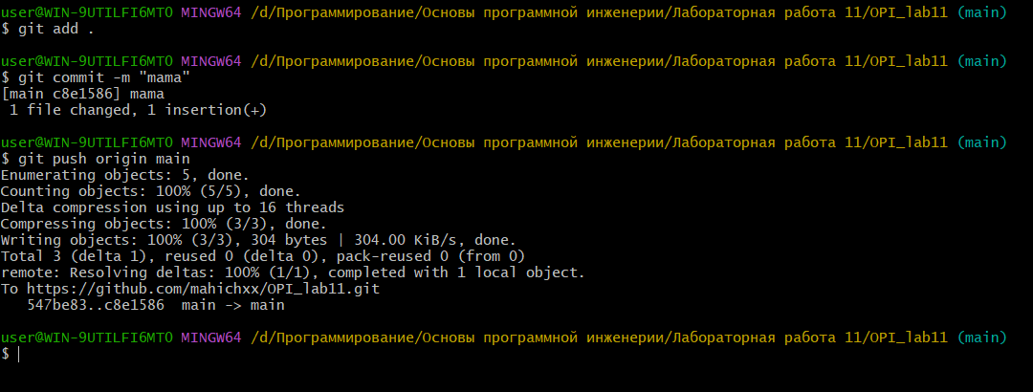
15.
16. 17.
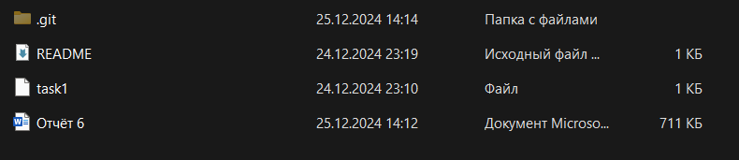
18. 19.
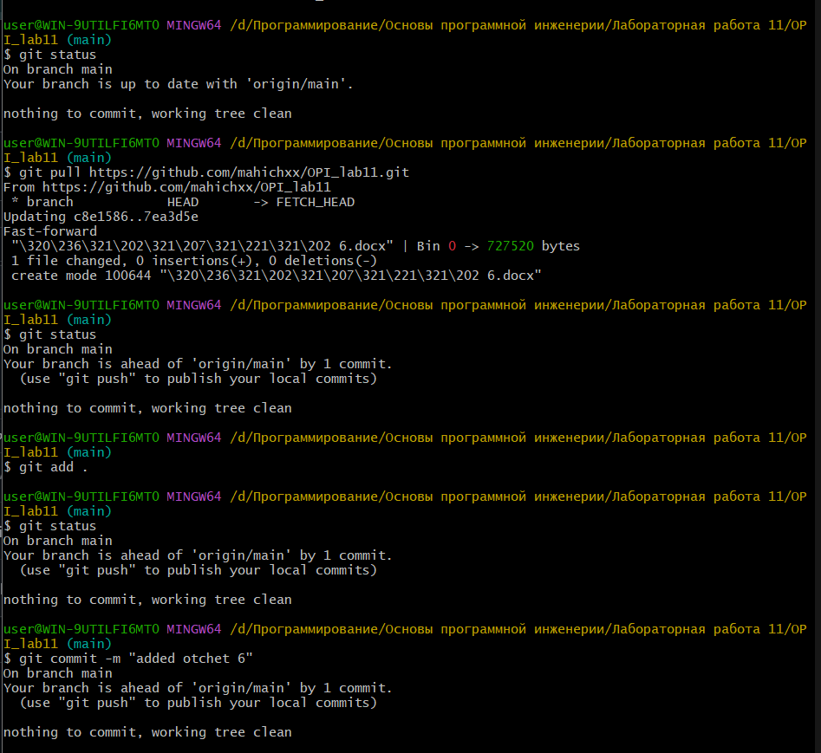

Совместная работа с удаленным репозиторием.
1.
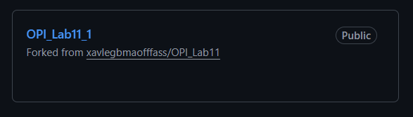
2.
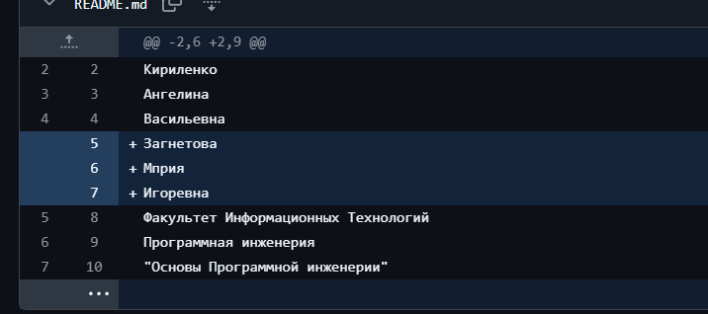
3.
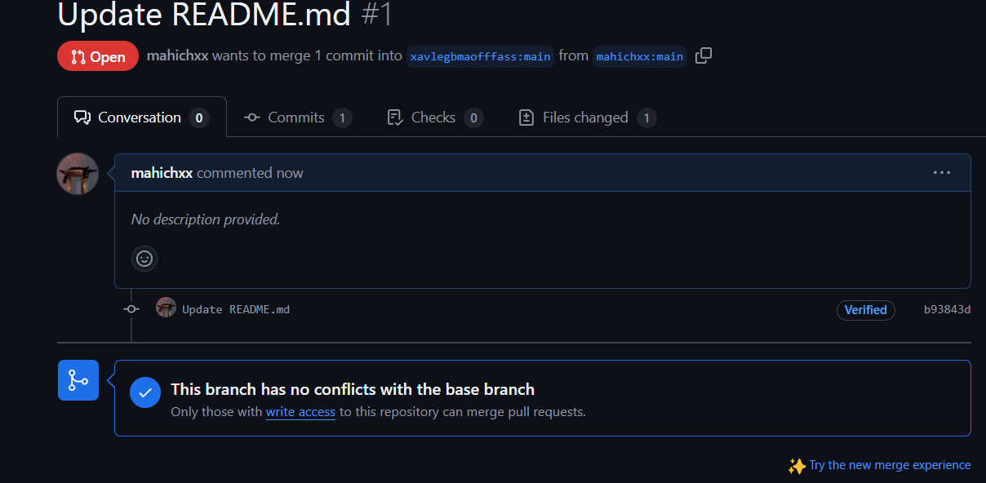

4.
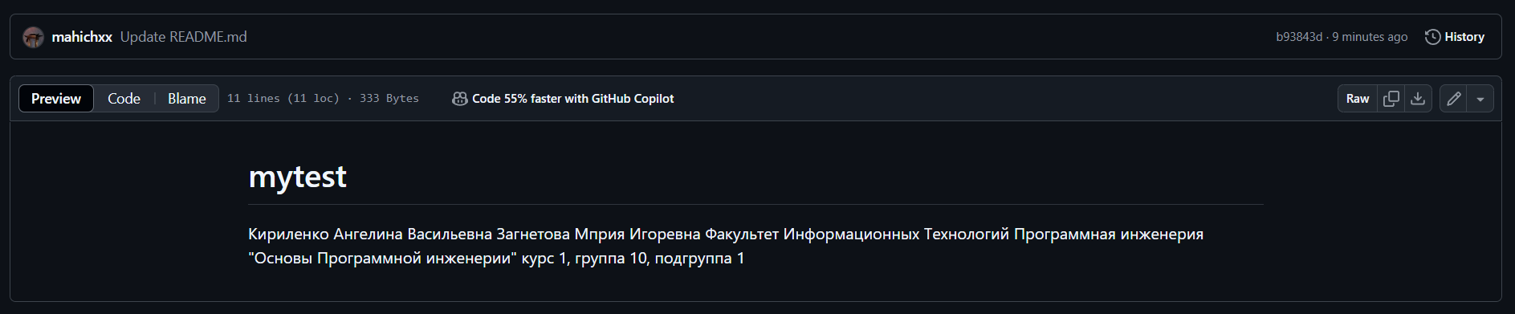

Вопросы.
1. Назначение GitHub.
Github – крупнейший веб-сервис онлайн-хостинга репозиториев, используется для хостинга IT-проектов и их совместной разработки. Основан на системе контроля версий Git.
2. Как создать новый удаленный репозиторй?
Добавим в репозиторий README.md – readme-файл, используя web-интерфейс:
3. Что такое клонирование удаленного репозитория в Git?
Git clone ссылка
Мы сохраняем репозитоорий на компьютер
4. Как можно отследить изменения файла в удаленном репозитори?
Git fetch <url>
5. Какими способами можно создать локальный репозиторий?
Вручную/git init -> git clone <url>
6. Какая команда позволяет отобразить удаленные репозитории, связанные с текущим локальным?
git remote
7. Каким образом можно получить изменения из удаленного репозитория в локальный?
Git fetch или git pull
8. Чем отличаются команды Fetch и Pull?
git fetch загружает последние изменения из удаленного репозитория, но не объединяет их с вашим локальным репозиторием.
git pull выполняет fetch и затем автоматически объединяет изменения с вашим локальным репозиторием.
9. Для каких целей используется совместная работа с репозиторием?
позволяет нескольким разработчикам одновременно работать над одним проектом, отслеживать изменения, исправлять ошибки и добавлять новые функции.
10. Как создать форк репозитория коллеги?
Перейдите на страницу репозитория, который хотите форкнуть.
Нажмите кнопку "Fork" в верхнем правом углу.
Выберите свой аккаунт или организацию, где будет создан форк.
11. Что такое pull request?
это запрос на внесение изменений в основной репозиторий

